Развивающая игра «Настроение в лицах»
Уважаемые родители! Предлагаю вам создать в домашних условиях простую, но очень интересную и полезную развивающую игру «Настроение в лицах».
Цель: знакомство с эмоциями человека, осознание своих эмоций.
Задачи:
- Закреплять знания детей о расположении частей лица;
- Способствовать овладению навыка по составлению портрета из отдельных частей;
- Закреплять знания детей о названии частей лица и понятии «мимика»;
- Корректировать нежелательные черты характера.
- Развивать коммуникабельность, отзывчивость, дружественность.
В дошкольном периоде детства происходит интенсивное эмоциональное развитие. На данном этапе у ребенка усложняются знания об эмоциях человека, совершенствуется эмоциональная саморегуляция, по выражению лица дети хорошо начинают понимать окружающих людей.
Правильное понимание эмоциональных состояний человека очень важно для формирования адекватных межличностных отношений, овладения собственными эмоциями, их регуляции и воздействий на окружающих.
Предлагаю вам серию игр, направленных на улучшение понимания эмоций, выражений лиц других людей и на понимание самого себя.

- «Собери по описанию». Ребенку предлагается собрать портрет из разных частей в той последовательности, которую озвучивает взрослый. Расспросите ребенка: как бы он охарактеризовал его. Помогите ему выразить словами настроения на портрете.
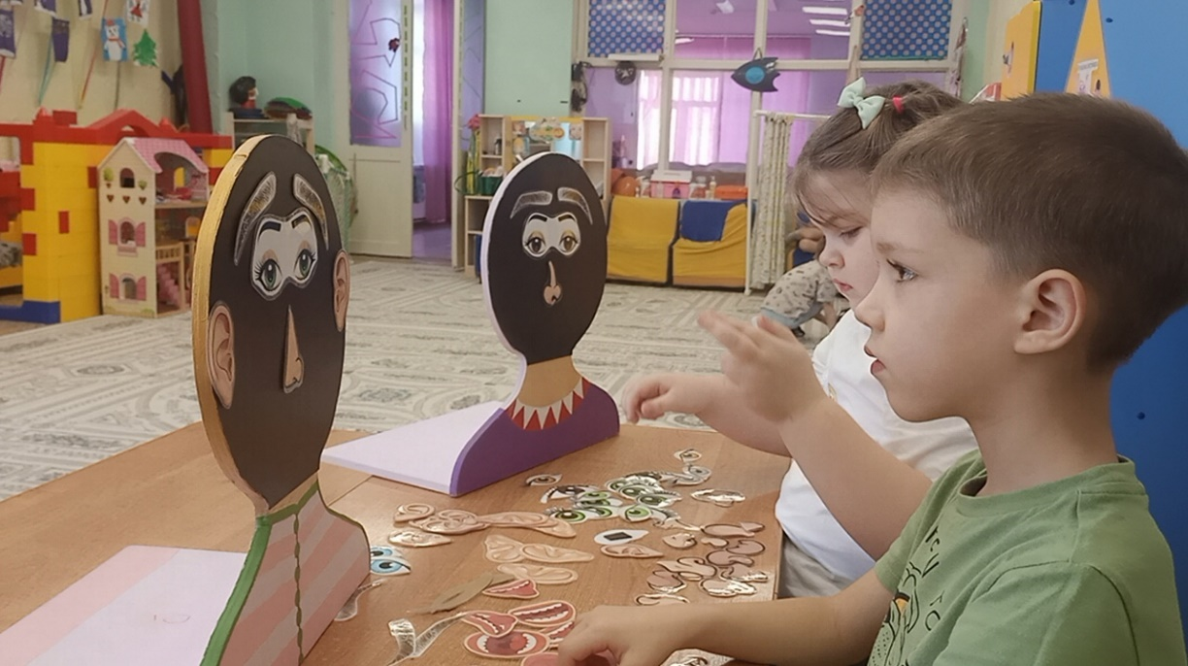

2. «Угадай настроение». Ребенку предлагают составить портрет из разных частей используя картинки (солнышко, тучка, гроза и пр.) и назвать эмоцию, которую вызывают эти картинки.
3. «Разложи по образцу». Ребенку показывают картинку с эмоцией и предлагают составить в соответствии с этой эмоцией портрет. Помогите ему определить, что это за эмоция. А затем поменяйтесь местами! Пусть он вам даст задание!
4. «Мое настроение». Ребенку предлагают составить свой портрет, в соответствии со своим настроением сейчас или предлагая разные ситуации. Например: Ты нашел в шкафу вкусную конфетку? Мама уронила на пол чашку и пр…Эта игра больше раскроет перед вами внутренний мир ребенка, вы сможете больше узнать о его чувствах и взаимоотношениях с вами и другими людьми.
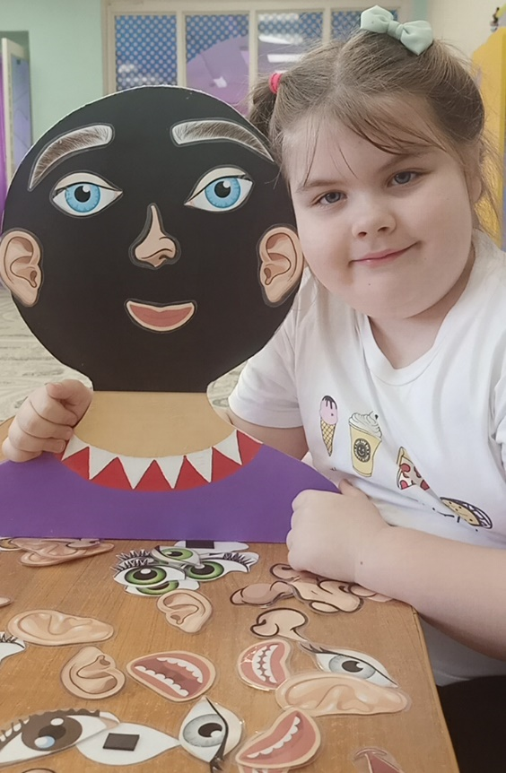
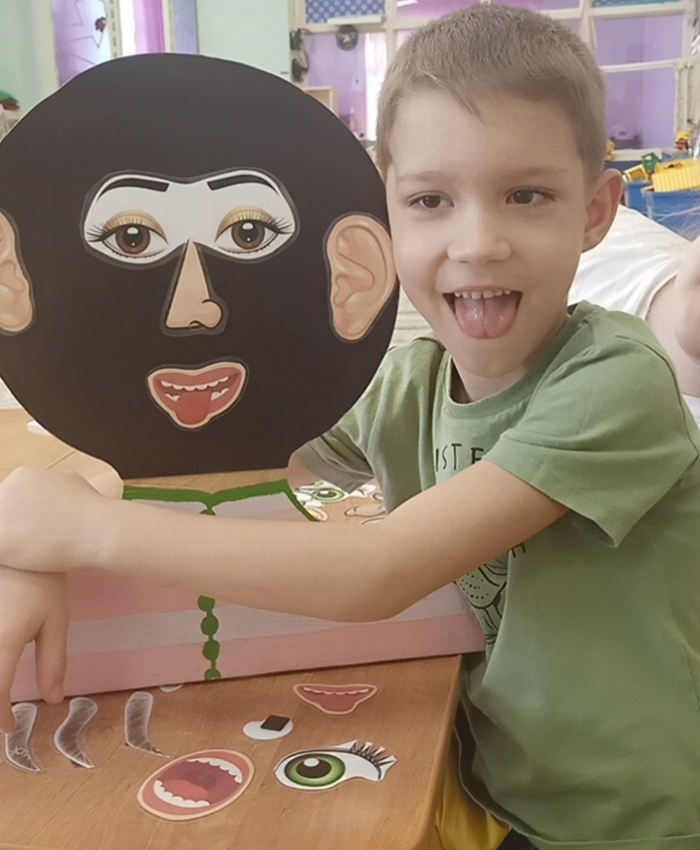
5. «Настроение друга». Ребенку предлагают составить портрет, передав эмоции мамы или папы, сестрёнки или брата.

